RAMSÈS ET L’OR DES PHARAONS

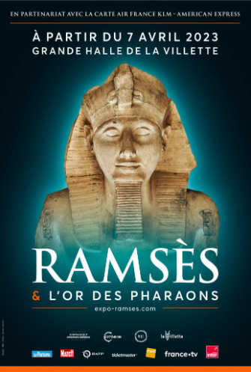
Formulaire de réservation
Groupes scolaires, périscolaires, structures du champ social et handicap

La Villette vend exclusivement des visites libres ou des ateliers
du lundi au vendredi
à 10h, 10h30, 11h, 11h30, 13h30, 14h ou 14h30

Merci de bien vouloir remplir le formulaire et de le renvoyer à resagroupesexpo@villette.com

- Nom de votre structure :
Adresse postale complète :

Numéro Siret :

- Votre nom :
- Votre prénom :
- Mail :
- Téléphone portable :
- Matière enseignée pour les enseignant.e.s du secondaire :
- Niveau de classe ou tranche d'âge du groupe :
- Nature de la visite souhaitée (à cocher) :

☒ Visite libre ☐Atelier (nous vous contacterons par téléphone pour planifier votre créneau)

- Date et horaire souhaités :
Choix 1 :
Choix 2 :
Choix 3 :

- Effectif / Tarifs forfaitaires (à cochez selon l’effectif de votre groupe)
Les accompagnateurs sont compris dans le forfait

☐ de 1 à 10 personnes : 50€ TTC
☐ de 11 à 20 personnes : 100 € TTC
☐ de 21 à 30 personnes : 150 € TTC
☐ de 31 à 40 personnes : 200 € TTC
☐ de 41 à 50 personnes : 250 € TTC Si plus de 50 personnes, préciser votre effectif :

- Mode de paiement (à cocher) :

☐ chèque ☐carte bancaire ☐espèces ☐virement ☐Pass culture ☐bon de commande

Le règlement devra intervenir dans les 15 jours après la date de réservation ou par un paiement immédiat par carte bancaire au téléphone à moins de 7 jours de la visite.

